

***ДЕТЯМ ОТ ДЕТЕЙ: Пожелание ребятам, которые еще остаются в детском саду…***

Мы провели опрос ребят группы «АБВГДейка» и узнали о том, что они желают ребятам из группы «Колобок», которые младше их и остаются еще на год в детском саду. Вот что они сказали. Мы желаем им:

*- беречь книжки и игрушки и поливать цветы…*

*- не опаздывать утром в детский сад, чтобы не жалеть, что не успели на зарядку…*

*- всегда здороваться со всеми, кого встречают в детском саду…*

*- хорошо кушать, обязательно говорить СПАСИБО…*

*- прибирать игрушки, не разбрасывать кукольную одежку и все раскладывать по своим местам…*

*- мальчикам не обижать девочек…*

*- не забывать класть зимой корм в кормушку птицам…*

*- девочкам не дразниться и не задираться…*

*- не есть чипсы и не пить колу, это вредно, а нужно есть больше фруктов и полезной еды…*

*-*

***ВЗГЛЯД СНИЗУ: чем я уникален, что меня отличает от других ребят и какими необыкновенными способностями я обладаю..***

*- я никогда не опаздываю в детский сад!*

*- я умею ходить на руках!*

*- я всегда съедаю всё, что нам дают на обед!*

*- я умею лучше всех танцевать и люблю рисовать!*

*-я всех быстрее в группе запоминаю стихи!*

*- я умею играть в МЕМОРИ и я всегда обыгрываю свою маму!*

*- я никогда не плачу, даже если очень больно.*

*- я могу вести себя хорошо, и могу вести себя очень плохо!*

*- я не люблю кашу и масло, но зато люблю пюре!*

*- я умею петь и люблю выступать!*

*- я всегда понимаю, когда моя мама на меня сердится, потому что люблю ее. И стараюсь не огорчать ее.*

*- я обладаю уникальными способностями – я никогда не сплю в тихий час, а воспитатели этого не знают!*

*- я отличаюсь от других ребят тем, что я очень добрый и не умею ссориться…*

***РОДИТЕЛИ «АБВГДейки»: Пожелание родителям, дети которых еще маленькие и которые пока остаются в детском саду:***

*- получайте удовольствие от того, что вы все еще можете пользоваться этой камерой хранения, которая называется «детский сад».*

*- не забывайте, что иногда бывают родительские собрания, не пропускайте их…*

*- помогайте воспитателям, ведь дети – наша общая забота…*

*- проявляйте инициативу, участвуйте в жизни детского сада, дружите с родителями в своей группе…*

*- берегите добрые отношения между ребятами группы*

*- Старайтесь помогать ребенку во всех его делах, проявляйте интерес к тому, что делает ребенок в детском саду (ходите на собрания, утренники, семинары, встречи, дни открытых дверей) – в общем, старайтесь жить интересно!От этого – всем только польза!*

*- Когда возникает трудная ситуация – расскажите о ней воспитателю или психологу. В нашем детском саду обязательно помогут! Проверено!*

***НАШ ФОТОРЕПОРТАЖ С МЕРОПРИЯТИЙ, в которых участвовали ребята из группы «АБВГДейка»***

**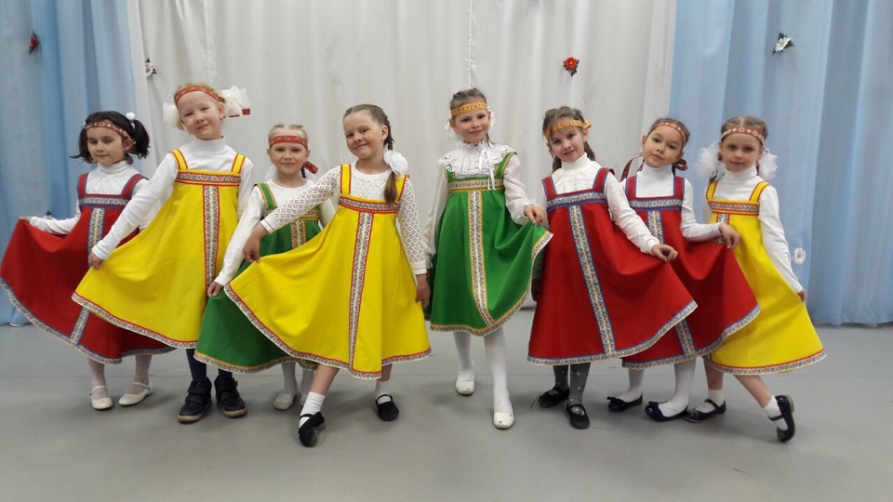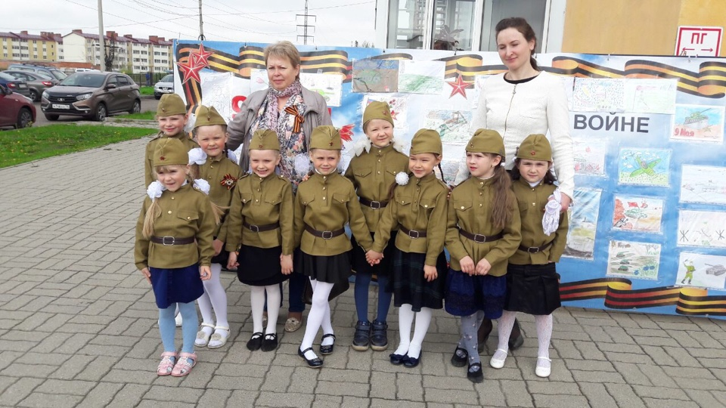*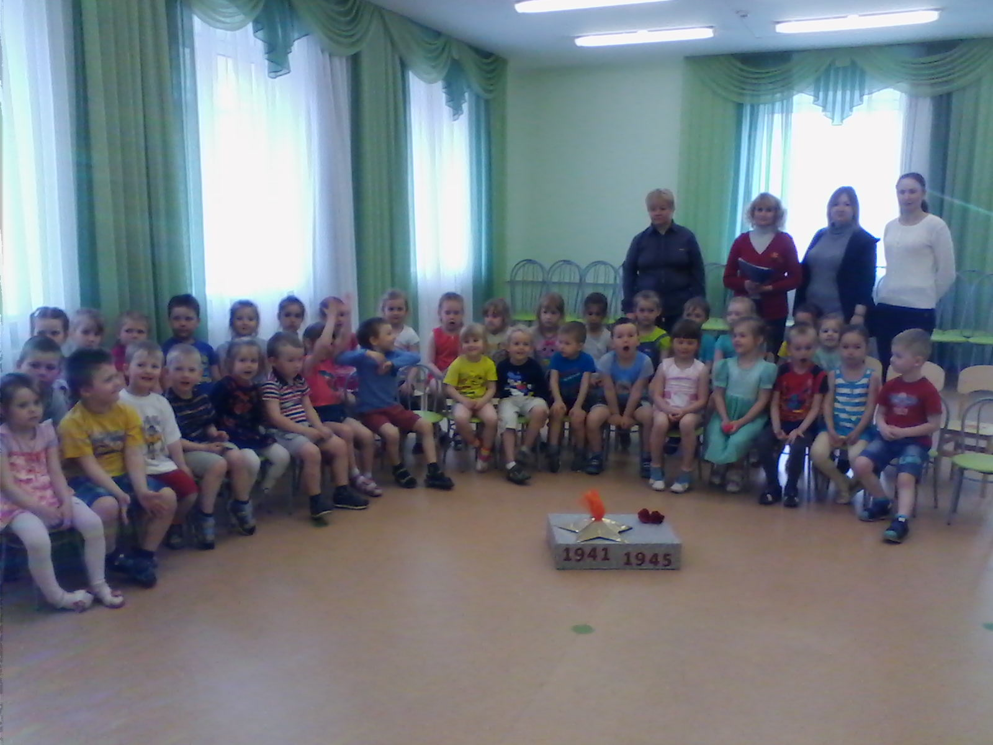***

***СЛОВО ВОСПИТАТЕЛЕЙ Тамары Борисовны и Ксении Юрьевны: Нам сегодня, в день выпускного, грустно, потому что …***

*- что вы, дорогие дети, так быстро выросли и уходите от нас*

*- что вы теперь не скажете нам: «А знаете, что у нас вчера было дома?»*

*- что мы будем встречать каждое утро без вас*

*-что говорить ДО СВИДАНИЯ!» мы будем не вам…*

***Нам, уважаемые родители, было с Вами все эти годыхорошо, потому что…***

*- мы всегда знали, что вы – наши надежные партнеры и помощники…*

*- мы чувствовали, что мы с Вами понимаем друг друга,*

*- мы с Вами были едины в том, что дети – наша большая ценность!*

**Редакционная коллегия:**

**Главный редактор**: Константинова В.Г., старший воспитатель

**Фоторепортер и собственный корреспондент**: Царькова С.Г., старший воспитатель

**Респонденты**: родители и дети группы «АБВГДейка»

**Адрес** МДОУ №3 «Ивушка» ЯМР:

Ярославская область, ЯМР, пос. Ивняки, ул. Центральная, 11